Herznach-Ueken und Umgebung
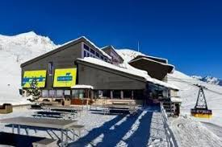
WWW.SCHNEELAGER.CH

Fiescheralp Kühboden
Sonntag 11. bis Freitag 16. Februar 2024

Hinreise: Sonntag, 11.02.2024
von Herznach, Schulhaus 73. Verlad 06.45 Uhr Abfahrt: 07.00 Uhr.

Rückreise: Freitag, 16.02.20234
von Fiesch nach Herznach, Schulhaus 73
Ankunft: ca. 18.30 Uhr. Wir werden auch noch am Freitagmorgen auf die Piste gehen und erst nach dem Mittagessen von Fiesch abfahren.
Bitte frühzeitig angeben, falls Kinder abgeholt werden und die Rückreise nicht mehr mit dem Car antreten.

Carfahrt:
Wir werden mit einem Doppelstock Car nach Fiesch und zurück fahren. Die Kinder und Begleiter werden ihr Gepäck mitsamt Ski- oder Boardausrüstung selber transportieren.
Es ist empfehlenswert, den Skianzug sowie die Skischuhe schon während der Reise zu tragen.
Im Car dürfen die Skischuhe natürlich ausgezogen werden.
Dazu gehören ebenfalls Helm, Handschuhe, Ski- oder Sonnenbrille.
Wir werden bereits am Sonntagnachmittag Ski- resp. Snowboard fahren gehen. Bitte schaut mit den Kindern genau wo ev. Handschuhe, Helme etc. verstaut sind, damit nach dem Mittagessen keine Zeit verloren geht.

Abgabe und Verladen der Spenden sowie des Lagermaterials (siehe Spendenzettel im Anhang):
Bis spätestens Samstag, 10. Februar um 10 Uhr abgeben bei Marco Rubin, Türleweg 2a, Herznach
Wir sind sehr froh über kleine Spenden für Tombola und Skirennen, sowie Kuchen zum z’Vieri.

Gepäck:
Jedes Gepäckstück muss mit einem Namensschild des Kindes versehen werden.
Die Skier müssen mit den Stöcken zusammengebunden sein.
Vor allem kleinere Kinder haben oft Mühe, die eigenen Kleider zu erkennen.
Hier würde eine Beschriftung der Kleider helfen, um Verwechslungen zu verhindern.

Verpflegung:
Die Verpflegung wird ausreichend und abwechslungsreich sein. Fresspäckli sind nicht nötig.
Alle Teilnehmer erhalten bereits an den Reisetagen im Lager ein warmes Mittagessen.

Ausrüstung
Unser Lager liegt mehr als 2000 m. ü. Meer. Es ist deshalb unbedingt zu beachten, dass die Bekleidung der Lagerteilnehmer kälte- und wetterbeständig ist.
Das Tragen eines Helmes zum Skifahren/ Boarden ist obligatorisch!
Durch Protektoren wie Sturzhelm oder Rückenpanzer kann das Risiko von Verletzungen reduziert werden. Unsere Leitenden setzen alles daran, dass alle Beteiligten die Berge und den Schnee verletzungsfrei geniessen können. Sie bauen zudem Strategien zur Unfallverhütung in den Unterricht ein.
Zudem bitten wir alle Eltern, die Skiausrüstung zu kontrollieren und prüfen zu lassen (BFU- Kleber).

Organisation:
Das Leiterteam besteht aus erfahrenen Leiterinnen und Leitern, von welchen die meisten Jugend & Sport Ausbildungen absolviert haben. Die Leitenden haben grosse Freude an der Ausbildung von Jugendlichen und leisten diese Arbeit unentgeltlich. Das Lager wird nach den Vorgaben sowie Richtlinien des BAG und Jugend + Sport geplant und durchgeführt.

Jugendschutz:
Das Lager wird nach den Grundsätzen von Jugend & Sport geführt. So sind Alkohol, Tabak und andere Drogen verboten. Zudem verbringen die Mädchen und Knaben die Tage zwar gemischt, die Nächte jedoch in getrennten Zimmern.
Natels werden in der Nacht jeweils eingezogen.

Begleitpersonen:
Lagerleiter: Marco Rubin (+41 79 542 73 10)
Melanie Merki

Küche: Daniel Winter  Andreas Käser  Sandra Winter  Annika Loeliger | Hausengel: Melanie Merki  Veronika Probst  Tanja Wilhelm
Skilehrer/in: Fredy Erb  Maja Diener  Katja Imhof  Luca Baumann  Lorena Frangi  Lena Schreiber  Milena Thommen | Snowboardleiter/in: David Schmid  Gerhard Schär  Noah Hossli  Alan Weber  Jelena Imwinkelried  Tim Metzger  Jannik Schmid
Lageradresse: Alpenlodge Kühboden
Fiescheralp 1
3984 Fiesch VS

Zu guter Letzt für die Eltern:
Falls das Leiter- Team über besondere Vorsichtsmassnahmen wie zum Beispiel Allergien, Medikamente oder sonstige Verhaltensauffälligkeiten Bescheid wissen sollte oder wenn Sie Fragen haben, wenden sie sich bitte an die Lagerleitung:
Tel.: + 41 79 542 73 10 oder via Mail an schneelager@schule-herznach-ueken.ch

Kosten:
Der Elternbeitrag von CHF 330.- muss bis Mittwoch, 31. Januar 2024 auf das Konto des Skilagers überwiesen werden.

Bankverbindung: Raiffeisenbank Regio Frick
CH12 8080 8001 2667 9360 1
Schule Herznach
5027 Herznach

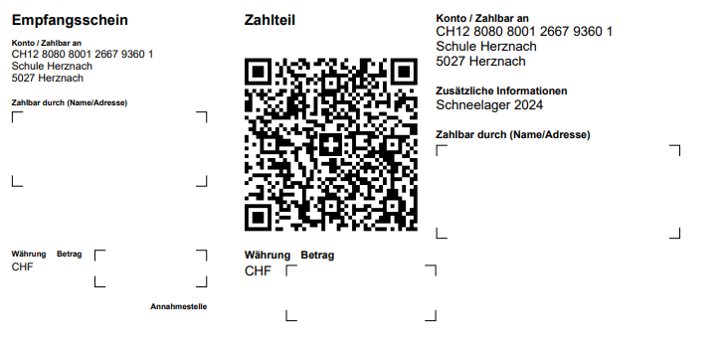

Alle weiteren Infos unter www.schneelager.ch

Die Lagerleitung
Melanie Merki & Marco Rubin

PACKLISTE:

Mit ins Lager/ mit nach Hause (Keine Kontrolle der Lagerleitung)

___ ___ 2 Paar gute Handschuhe (wichtig)
___ ___ Kleidung zum Ski- oder Snowboard fahren
___ ___ 2 Mützen oder Stirnband
___ ___ Sonnenschutzmitte und Pomadenstift mit hohem Sonnenschutzfaktor
___ ___ Skibrille, Sonnenbrille
___ ___ Hausschuhe (Turnschuhe / Finken)
___ ___ Winterschuhe oder Winterstiefel
___ ___ Pyjama
___ ___ Trainer
___ ___ ev. eine Hose
___ ___ Pullover
___ ___ genügend Unterwäsche
___ ___ genügend Socken
___ ___ Frottiertuch, Waschlappen
___ ___ Toilettenartikel (Duschmittel, Zahnbürste etc.)
___ ___ leerer Sack für Schmutzwäsche
___ ___ Adressliste und etwas Geld für die vielen Postkarten
___ ___ spezielle persönliche Medikamente (Info an Lagerleitung)
___ ___ Ski / Stöcke resp. Snowboard
___ ___ Skischuhe resp. Snowboardschuhe
___ ___ Taschenlampe
___ ___ Helm (Obligatorisch)
___ ___ ev. Rückenschutz
___ ___ ……………………………..
___ ___ ……………………………..
___ ___ ……………………………..

Eventuell Sackgeld für ins Lädeli oder Postkarten. Briefmarken selber mitnehmen, können aber auch bei uns bezogen werden.

Bettwäsche ist im Lager bereits vorhanden, es wird kein Schlafsack benötigt

